**LAPORAN UJIKOM APLIKASI KASIR RESTORAN**

Diajukan Untuk Memenuhi Syarat Mengikuti Ujian Nasional Berbasis Komputer

Pada

Program Studi : Teknik Komputer Dan Informatika

Kompetensi Keahlian : Rekayasa Perangkat Lunak



**DISUSUN OLEH:**

DANDI RAMDANI

NIS : 16171007005

**DINAS PENDIDIKAN KABUPATEN BANDUNG**

**SEKOLAH MENENGAH KEJURUAN (SMK) BAKTI NUSANTARA 666**

**TAHUN PELAJARAN 2018-2019**

# KATA PENGANTAR

Dengan syukur kehadirat Allah SWT yang telah melimpahkan rahmat dan hidayah-Nya

Sehingga praktikan dapat menyelesaikan laporan proyek akhir/project work.

Ada pun tujuan praktikan dalam melaksanakan proyek akhir ini adalah untuk memenuhi salah satu syarat mengikuti Ujian Praktik Kejuruan dalam menyelesaikan pendidikan Sekolah Menengah Kejuruan pada SMK BAKTI NUSANTARA 666 Bandung.

Dengan semakin cepatnya perkembangan teknologi, maka setiap individu dapat mengakses internet dengan mudah dan cepat untuk mengetahui informasi Kasir restoran berbasis Website

Adapun proses kerja dalam pembuatan web tersebut adalah sebagai berikut :

1. Penentuan Tema Website (Project Work)
2. Perancangan design dan layout website berdasarkan petasius
3. Perancangan Database
4. Bahasa Pemograman (PHP, JAVASCRIPT)
5. Implementasi (Uji Coba)
6. Kebutuhan Perangkat Lunak

Tidak lupapraktikan mengucapkan terimakasih yang sebesar-besarnya kepada

1. Allah STW Tuhan semesta alam
2. Bapak Deni Danis Suara, S.T, M.Kom. Selaku kepada sekolah SMK Bakti Nusantara 666
3. Bapak Hurip Permana, S.T selaku program rekayasa perangkat lunak
4. Bapak Saepudin, S.T selaku pembimbing Sekolah
5. Bapak M. Prakarsa A.S, S.Kom, S.Kom selaku penguji
6. Bapak Rio Andrianto S.Kom selaku penguji
7. Bapak Slamet Riyadi, S.T selaku wali kelas
8. Seluruh Staff pengajar di SMK Bakti Nusantara 666.
9. Orang Tua serta orang terdekat yang telah memberikan dukungan serta do’a. Penulis Menyadari bahwa laporan ini masih jauh untuk dapat di katakana sempurna, karena sesungguhnya ilmu dan kesempurnaan hanya milik Allah SWT. Semoga laporan ini dapat bermanfaan khususnnya bagi penulis dan terutara untuk pembaca

# LEMBAR PENGESAHAN

Laporan Tugas Akhir Ujian Nasional Praktik Kejuruan Yang Berjudul

**Aplikasi Kasir Restoran**

Disusun oleh :

NAMA PESERTA : DANDI RAMDANI

NIS : 16171007005

NO.PAKET SOAL :2072-RPL-K06

PAKET SOAL : PAKET 1

PROG.KEAHLIAN : REKAYASA PERANGKAT LUNAK(RPL)

Telah memenuhi syarat memenuhi Ujian Nasional Praktek Kejuruan

Pada

Program Studi : Teknik Komputer dan Informatika

Kompetensi Keahlian : Rekayasa Perangkat Lunak(RPL)

SMK BAKTI NUSANTARA 666

Bandung, 20 April 2019

Mengetahui,

Kepala SMK Bakti Nusantara 666

Deni Danis Suara, S.T, M.Kom

Ketua Program Keahlian RPL

Hurip Permana, S.T

# LEMBAR PENGESAHAN

Laporan Tugas Akhir Ujian Nasional Praktik Kejuruan Yang Berjudul

**Aplikasi Kasir Restoran**

NAMA PESERTA : DANDI RAMDANI

NIS : 16171007005

PROG.KEAHLIAN : REKAYASA PERANGKAT LUNAK(RPL)

**TELAH DIPERIKSA DAN DI UJI PADA TANGGAL 20 APRIL 2019**

**OLEH**

PENGUJI 2

M. Prakarsa A.S, S.Kom, M.Kom

PENGUJI 1

Rio Andrianto S.Kom

# BIO DATA PESERTA

NISN/NIS : 0004800068/161710070025

Nama Peserta : Dandi Ramdani

Tempat / Tanggal Lahir : Bandung, 22 Desember 2000

Jenis Kelamin : Laki-Laki

Agama : Islam

Alamat Lengkap : -

Kp. Sekecariu RT/RW 01/16

Kec. Cileunyi

Kab.Bandung

Golongan Darah : -

Nama Orang Tua : Onih

Program Studi : Teknik Komputer Dan Informatika

Kompetensi Keahlian : Rekayasa Perangkat Lunak

Kelas : XII-RPL-1

Sekolah : SMK Bakti Nusantara 666

Pas Photo

3cm x 4cm

Bandung, 20 April 2019

Peserta,

Dandi Ramdani

# DAFTAR ISI

Halaman

KATA PENGANTAR 2

LEMBAR PENGESAHAN 3

LEMBAR PENGESAHAN 4

BIO DATA PESERTA 5

DAFTAR ISI 6

BAB 1 8

PENDAHULUAN 8

**1.1** **Latar Belakang** 8

**1.2** **Tujuan Dan Manfaat** 9

**1.3** **Batasan Masalah** 9

BAB II 10

KAJIAN PUSTAKA 10

2.1 Definisi Sistem Informasi dan Aplikasi 10

2.2. Defenisi Aplikasi Kasir Restoran 10

2.3. Pemrograman Berbasis Web (HTML) 10

2.4. PHP : Hypertext Preprocesor 10

2.5. MySQL 11

2.6. Metode Pengembangan Aplikasi (Waterfall Model) 11

PENJELASAN DARI TAHAP-TAHAP WATERFALL MODEL : 12

BAB III 13

PERANCANGAN SISTEM 13

3.1. Analisis Kebutuhan Sistem 13

a. Kebutuhan Antar Muka 13

b. Kebutuhan Data 13

c. Kebutuhan Informasi 13

d. Kebutuhan Fungsional 13

3.2. Alat dan Bahan 13

3.3. Alokasi Waktu 15

3.4. Analisis Sistem Berjalan 16

3.4.1. Sistem Prosedure Diagram (SPD) Poliklinik 16

3.5. Desain Sistem 18

3.5.1. Data Flow Diagram Aplikasi Kasir Restoran 18

**a.** **Kesatuan luar yang terlibat adalah** 18

**b.** **Tabel input / output yang terlibat dalam kesatuan luar** 19

**1.** **Diagram Konteks** 19

**2.** **DFD Level 0 SISTEM INFORMASI KASIR RESTORAN** 20

**3.** **DFD LEVEL 1 Input Pelanggan** 20

**a.** **DFD LEVEL 1 Pemesanan Makanan** 20

**b.** **DFD LEVEL 1 Pembuat Laporan** 21

BAB IV 22

PEMBAHASAN DAN HASIL 22

**1.** **Perancangan Database** 22

**A.** **Stuktur Tabel Dan Tipe Data** 22

**1.** **Entity Relationship Diagram (ERD)** 23

**a.** **Entitas** 24

**b.** **Atribut** 24

**c.** **Relationship /Hubungan** 24

Derajat relasi atau kardinalitas rasio 25

• **One To One(1:1)** 25

• **One To Many(1:M)** 25

• **Many To Many(M:M)** 25

**A.** **Pembuatan Basis Data** 26

**D.** **Backup Database** 28

Restore 29

1. Hasil perancangan antarmuka (User Interface) 29

2. Configurasi Database 29

1.1. Use case Aplikasi kasir restoran berbasis web 36

1. Use Case untuk aplikasi kasir restoran 36

a. Hak akses untuk admin 36

b. Hak akses untuk pelayan 36

c. Hak akses kasir 37

d. Hak akses owner 37

**BAB V** 38

**PENUTUP** 38

2.1 Kesimpulan 38

2.3 Saran 38

# 

# BAB 1

# PENDAHULUAN

* 1. **Latar Belakang**

Dalam era globalisasi saat ini, ilmu pengetahuan dan teknologi berkembang begitu pesat, maju dan canggih, khususnya teknologi informasi, Kebutuhan manusia akan segala sesuatu dituntut lebih efisien, contoh nya sangat jelas terasa dari perkembangan teknologi informasi tersebut, pekerjaan yang semula masih banyak menggunakan sistem manual pada saat ini sudah mulai berkurang, karena mulai beralih kesistem yang sudah terkomputerisasi. Karena dengan proses yang sudah terkomputerisasi pekerjaan apapun akan lebih mudah dilakukan. Dalam proses perkembangan kebutuhan data dan informasi yang semakin lama berkembang, telah mendorong penanganan data dan informasi yang lebih baik agar setiap unsure data tersebut dapat dilaksanakan dengan optimal. Penerapan suatu sistem data dan informasi pada dasarnya tidak terlepas dari penggunaan komputer itu sendiri , agar lebih mudah menginputkan data pada sistem dalam hal ini aplikasi tentang klinik, sistem ini dirancang agar proses registrasi dan penanganan terhadap pasien di klinik tersebut agar segera di tangani penyakitnya secara sigap tanpa harus mendata mereka secara manual. Dengan adanya sistem yang baru ini dapat memberikan solusi bagaimana cara mendapatkan pelayanan dengan proses yang cepat namun dengan harga yang terjangkau. Menyadari banyaknya klinik yang sudah ada bergerak dibidang yang sama, maka klinik tersebut harus melakukan terobosan-terobosan baru demi meningkatkan kualitas dan berusaha menarik minat para pasien sehingga klinik tersebut makin mendapat tempat di hati masyarakat. Berdasarkan latar belakang di atas, maka dianggap perlu membuat sistem yang akan dapat membantu kemudahan dalam pengolahan data pasien, serta mempercepat penanganan daripada pasien tersebut. Diharapakan sistem yang dibuat nantinya juga akan membantu menghasilkan laporan - laporan yang diiinginkan secara cepat dan akurat. Bertolak dari hal tersebut, maka sesuai dengan syarat dan ketentuan Ujian Praktik Kejuruan yaitu “Aplikasi Poliklinik Berbasis Web/Desktop pada Jaringan Intranet.

* 1. **Tujuan Dan Manfaat**

1. Adapun tujuan dari sistem informasi klinik ini adalah sebagai berikut

* Merubah sistem informasi yang bersifat manual menjadi sebuah sistem yang berbasis computer.
* Mempermudah pelayan dalam memesan makanan..
* Meningkatkan kualitas pengelolaan sistem informasi tersebut.
* Memperbaiki kualitas pelayanan.
* Memperbaiki kualitas pelayanan.

1. Adapun manfaat dari sistem informasi ini adalah sebagai berikut :

• Dapat mempermudah pemesanan pelanggan dengan cepat

• Sistem keamanan lebih terjaga.

* 1. **Batasan Masalah**

Dalam pembuatan Aplikasi Kasir Restoran ini diberikan pembatasan masalah agar pembahasan

lebih terarah dan tidak menyimpang dari tujuan Aplikasi. Adapun batasan masalah yang

diberikan adalah sebagai berikut:

1. Perancangan sistem Aplikasi Kasir Restoran ini didasarkan pada data Kasir Restoran dengan bidangnya masing-masing.
2. Sistem Aplikasi Poliklinik yang dibangun memiliki fasilitas:
3. Pengolahan data Kasir Restoran meliputi data admin (Owner, Admin, Pelayan,kasir).
4. Pembuatan data laporan (laporan pembelian, grafik pembelian).
5. Visualisasi antarmuka sistem informasi Kasir Restoran melakukan pengolahan data yang berbasis Website
6. Perancangan sistem informasi Kasir Restoran menggunakan bahasa pemograman PHP, HTML, dan CSS untuk tampilan antarmuka dan MySQL untuk pengelolaan basis data.
7. Perancangan sistem informasi Kasir Restoran ini memudahkan untuk pengelolaan data dengan sistem keamanan yang terjamin.

# BAB II

# KAJIAN PUSTAKA

# 2.1 Definisi Sistem Informasi dan Aplikasi

Sistem informasi adalah sekumpulan komponen pembentuk sistem yang mempunyai

keterkaitan antara satu komponen dengan komponen lainnya yang bertujuan menghasilkan suatu

informasi dalam suatu bidang tertentu.

aplikasi, yaitu suatu program komputer yang berfungsi untuk melakukan tugas-tugas

khusus, seperti membuat dokumen, memanipulasi foto, membuat laporan keuangan, atau

merancang rumah.

# 2.2. Defenisi Aplikasi Kasir Restoran

Pemesanan makanan secara komputerisasi

# 2.3. Pemrograman Berbasis Web (HTML)

**HyperText Markup Language (HTML)** adalah sebuah bahasa markah yang digunakan

untuk membuat sebuah halaman web, menampilkan berbagai informasi di dalam sebuah

penjelahan web Internet dan pemformatan hiperteks sederhana yang ditulis dalam berkas format

ASCII agar dapat menghasilkan tampilan wujud yang terintegerasi. Untuk saat ini versi HTML

yang digunakan oleh client-server yakni HTML 5.

# 2.4. PHP : Hypertext Preprocesor

PHP meupakan bahasa pemrograman yang di digunakan untuk membuat website dinamis

yang memungkinkan kita melakukan update website setiap saat. Berbeda dengan HTML yang

source kodenya di tampilkan di website, source code PHP tidak di tampikan di halaman muka

suatu website karena PHP di olah dan dip roses di server, PHP bersifat server-side scripting yang

mampu berjalan di brbagai system operasi seperti windows, Linux, Mac OS, dll.PHP memiliki

kedinamisa dalam hal database yang bisa dihubungkan dengan PHP seperti MySQL, Oracle, MS

Access, PostgreSQL. Namun untuk pemrograman website yang paling digunakan adalah

MySQL. PHP sendiri sampai sekarang sudah mengalami perkembangan yang pesat dan sudah

mencapai PHP 7. untuk mengawali kode dalam PHP menggunakan kode <?php Dan diakhiri

tanda ?>.

## 2.5. MySQL

MySQL dapat digunakan untuk membuat dan mengola database beserta isinya. Kita dapat

memanfaatkan MySQL untuk menambahkan, mengubah dan menghapus data yang berada

dalam database. MySQL merupakan sistem manajemen database yang bersifat relational.

Artinya data-data yang dikelola dalam database akan diletakkan pada beberapa tabel yang

terpisah sehingga manipulasi data akan menjadi jauh lebih cepat. MySQL dapat digunakan

untuk mengelola database mulai dari yang kecil sampai dengan yang sangat besar. MySQL juga

dapat menjalankan perintah-perintah Structured Query Language (SQL) untuk mengelola

database-database yang ada di dalamnya. Hingga kini, MySQL sudah berkembang hingga versi

5. MySQL 5 sudah mendukung trigger untuk memudahkan pengelolaan tabel dalam database.

# 2.6. Metode Pengembangan Aplikasi (Waterfall Model)

Adapun metode pengembangan aplikasi yang digunakan untuk perancangan

aplikasi sistem informasi Poliklinik berbasis web yakni Waterfall Model.

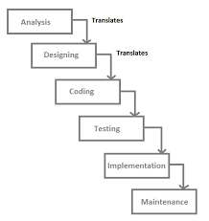

Dalam pembuatan Aplikasi Kasir Restoran berbasis Web ini, maka saya menggunakan metode

pengembangan Waterfall Model. Model ini melakukan pendekatan secara sistematis dan urut

mulai dari level kebutuhan sistem lalu menuju ke tahap Analisis, Desain, Coding, Testing /

Verification, dan Maintenance. Disebut dengan waterfall karena tahap demi tahap yang dilalui

harus menunggu selesainya tahap sebelumnya dan berjalan berurutan.

# PENJELASAN DARI TAHAP-TAHAP WATERFALL MODEL :

1. System / Information Engineering and Modeling. Permodelan ini diawali dengan mencari kebutuhan dari keseluruhan sistem yang akan diaplikasikan ke dalam bentuk software. Hal ini sangat penting, mengingat software harus dapat berinteraksi dengan elemen-elemen yang lain seperti hardware, database, dsb. Tahap ini sering disebut dengan Project Definition
2. Software Requirements Analysis. Proses pencarian kebutuhan diintensifkan dan difokuskan pada software. Untuk mengetahui sifat dari program yang akan dibuat, maka para software engineer harus mengerti tentang domain informasi dari software, misalnya fungsi yang dibutuhkan, user interface, dsb. Dari 2 aktivitas tersebut (pencarian kebutuhan sistem dan software) harus didokumentasikan dan ditunjukkan kepada pelanggan.
3. Design. Proses ini digunakan untuk mengubah kebutuhan-kebutuhan diatas menjadi representasi ke dalam bentuk “blueprint” software sebelum coding dimulai. Desain harus dapat mengimplementasikan kebutuhan yang telah disebutkan pada tahap sebelumnya. Seperti 2 aktivitas sebelumnya, maka proses ini juga harus didokumentasikan sebagai konfigurasi dari software.
4. Coding. Untuk dapat dimengerti oleh mesin, dalam hal ini adalah komputer, maka desain tadi harus diubah bentuknya menjadi bentuk yang dapat dimengerti oleh mesin, yaitu ke dalam bahasa pemrograman melalui proses coding. Tahap ini merupakan implementasi dari tahap design yang secara teknis nantinya dikerjakan oleh programmer.
5. Testing / Verification. Sesuatu yang dibuat haruslah diujicobakan. Demikian juga dengan software. Semua fungsi-fungsi software harus diujicobakan, agar software bebas dari error, dan hasilnya harus benar-benar sesuai dengan kebutuhan yang sudah didefinisikan sebelumnya.
6. Maintenance. Pemeliharaan suatu software diperlukan, termasuk di dalamnya adalah pengembangan, karena software yang dibuat tidak selamanya hanya seperti itu. Ketika dijalankan mungkin saja masih ada errors kecil yang tidak ditemukan sebelumnya, atau ada penambahan fitur-fitur yang belum ada pada software tersebut. Pengembangan diperlukan ketika adanya perubahan dari eksternal perusahaan seperti ketika ada pergantian sistem operasi, atau perangkat lainnya.

# BAB III

# PERANCANGAN SISTEM

# 3.1. Analisis Kebutuhan Sistem

Dalam perancangan sistem aplikasi Kasir Restoran ini, informasi yang sangat diperlukan adalah

seberapa jauh pihak Restoran menginginkan output yang dihasilkan dari aplikasi tersebut.

Dalam hal ini output yang diperlukan oleh Restoran diantarannya laporan hasil Pembelian

Makanan, minuman, laporan bulanan, grafik pemelian

1. Kebutuhan Antar Muka

Kebutuhan-kebutuhan untuk pengembangan perangkat lunak ini sebagai berikut:

* Akses basis data menggunakan RDBMS
* Perangkat untuk memasukan data(Android, Kompter atau perangkat lain yang mempunyai browser dan internet/wifi)
* Kebutuhan Untuk kerja

1. Kebutuhan Data

Data yang diolah oleh perangkat lunak adalah:

* Data pelanggan
* Data pesanan
* Data pembelian
* Data laporan

1. Kebutuhan Informasi

Informasi meliputi: pelanggan, pesanan, struk

1. Kebutuhan Fungsional

* Login
* Pengelolaan pelanggan
* Pengelolaan pesanan
* Pengelolaan makanan dan minuman
* Pengelolaan laporan
* Pengelolaan grafik

# 3.2. Alat dan Bahan

Adapun alat dan bahan yang akan digunakan telah disediakan oleh pihak Sekolah agar

mempermudah Praktikan dalam mengikuti ujian praktek Kejuruan, peralatan yang digunakan

untuk menyelesaikan tugas akhir yaitu:

|  |  |  |  |  |
| --- | --- | --- | --- | --- |
| No | Nama Alat  Komponen dan  bahan | Spesifikasi | Jumlah | Keterangan |
| 1 | 2 | 3 | 4 | 5 |
|  | Alat test/alat tangan |  |  |  |
|  | Komputer (PC/Laptop) | - Prosesor : Dual Core 2,4 GHz  - RAM : 512 MB  - Keyboard  - Mouse  - Monitor |  |  |
|  | Komputer (PC/Laptop) | - OS Windows/Linux - Web Server Application (Apache/Tomcat/IIS) - Server-side programming Language (PHP/Java/ASP/ASP.NET ) - Server-side programming Application (Notepad++/Eclipse/ Netbeans) |  |  |
|  | Software Desain web | Adobe Photoshop CS 3/GIMP/Corel Draw |  |  |
|  | Switch Cable | 4 Port | 1 |  |
|  | Wireless Access Point | 802.11 b/g/n | 1 |  |
|  | Komputer Server | - Prosesor : Dual Core 2,4 1 GHz  - RAM : 512 MB  - Keyboard  - Mouse  - Monitor | 1 |  |
|  | Printer | Bebas | 2 |  |
|  | Crimping Tool |  | 1 |  |
|  | Kabel UTP | Terkoneksi RJ-45 | 4 |  |
|  |  |  |  |  |

|  |  |  |  |  |
| --- | --- | --- | --- | --- |
| No | Nama Alat  Komponen dan  bahan | Spesifikasi | Jumlah | Keterangan |
| 1 | 2 | 3 | 4 | 5 |
|  | Software Server | - OS Windows/Linux 1  - Web Server Application (Apache/Tomcat/IIS)  - Server-side programming Language (PHP/Java/ASP/ASP.NET )  - Server-side programming Application (Notepad++/Eclipse/ Netbeans) | 1 |  |
|  | **BAHAN** |  |  |  |
|  | Data Login | Deskripsi |  | Data |
|  | Data Pelayan | Deskripsi |  | Data |
|  | Data Kasir | Deskripsi |  | Data |
|  | Data Pelanggan | Deskripsi |  | Data |
|  | Data Pesanan | Deskripsi |  | Data |
|  | Data Laporan | Deskripsi |  | Data |

# 3.3. Alokasi Waktu

|  |  |  |  |  |
| --- | --- | --- | --- | --- |
| **NO** | **Hari, Tanggal** | **Kegiatan** | **Waktu** | **Keterangan** |
|  | Senin 01 April 2019 | 1. Persiapan Kerja 2. Menginstal software 3. Pembuatan Database 4. Design Sketsa Layout halaman Web 5. Design Template 6. Menganalisa sistem perhitungan 7. Membuat Flowchart 8. Membuat halaman Web Dinamis/Form | 8 | Penguji  External |
|  | Selasa 02 April 2019 | 1. Melanjutkan - Membuat halaman Web 2. Melanjutkan coding backend | Dirumah |  |
|  | Rabu 03 April 2019 | 1. Melanjutkan Coding Backend 2. Membuat laporan dengan fpdf 3. Membuat grafik dengan Chart JS | Dirumah |  |
|  | Kamis 04 April 2019 | 1. Sidang Aplikasi Kasir Restoran |  | Penguji External |

# 3.4. Analisis Sistem Berjalan

Analisis sistem dapat diartikan sebagai penguraian dari suatu sistem informasi yang utuh kedalam bagian – bagian komponennya dengan maksud untuk mengidentifikasikan dan mengevaluasi permasalahan, kesempatan, hambatan, yang terjadi dan kebutuhan yang diharapkan sehingga dapat diusulkan perbaikan.

# 3.4.1. Sistem Prosedure Diagram (SPD) Poliklinik

Digunakan untuk mendefinisikan hubungan antara bagian (pelaku proses), proses

(manual/berbasis komputer) dan aliran data (dalam bentuk dokumen keluaran dan masukan).

Simbol-Simbol SPD :

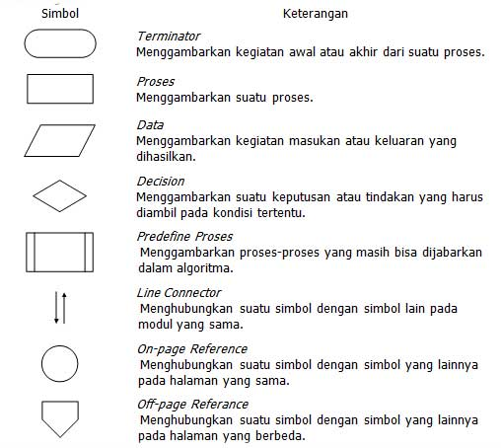

Berikut ini merupakan penerapan system prosedur diagram dalam suatu proses

pengolahan data pada suatu Poliklinik. Sistem Alur Kerja Pada Poliklinik adalah sebagai berikut:

* Pada proses pemesanan, pelanggan menyerahkan datadiri ke bagian pelayan, selanjutnya pelayan menginput data pelanggan. Sistem akan menyimpan data pelanggan ke database
* Selanjutnya adalah proses pemesanan makanan oleh pelayan, pelanggan diminta untuk menyebutkan makanan atau minuman yang tersediadi menu, setelah pemesanan makanan selesai maka data pesanan akan masuk ke database dan akan di tampilkan di kasir.
* Pelanggan diminta untuk membayar pesananya ke kasir, lalu kasir menanyakan nama pelangan untuk dilanjutkan ke proses transaksi, setelah pembayaran berhasil maka struk pembelian akan muncul
* Pelanggan duduk di meja atau dibawa pulang

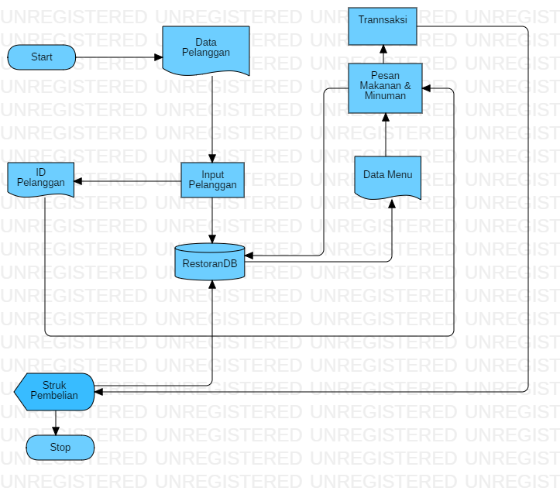

# 3.5. Desain Sistem

Desain sistem dapat didefinisikan sebagai: “Tahap setelah analisis dari siklus pengembangan sistem: pendefinisian dari kebutuhan-kebutuhan fungsional dan persiapan untuk rancang bangun implementasi; menggambarkan bagaimana suatu sistem dibentuk.” Adapun tujuan dari pembuatan / perancangan desain sistem adalah dua yakni:

1. Untuk memenuhi kebutuhan para pemakai sistem

2. Untuk memberikan gambaran yang jelas dan rancang bangun yang lengkap kepada pemrogram komputer dan ahli-ahli teknik lainnya yang terlibat. Tujuannya lebih condong pada desain sistem yang terinci, yaitu pembuatan rancang bangun yang jelas dan lengkap untuk nantinya digunakan untuk pembuatan program komputernya.

# 3.5.1. Data Flow Diagram Aplikasi Kasir Restoran

Data Flow Diagram (DFD) adalah suatu diagram yang menggunakan notasi-notasi untuk menggambarkan arus dari data pada suatu sistem, yang penggunaannya sangat membantu untuk memahami sistem secara logika, tersruktur dan jelas

* 1. **Kesatuan luar yang terlibat adalah**
     1. Admin
     2. Owner
     3. Kasir
     4. Pelayan
  2. **Tabel input / output yang terlibat dalam kesatuan luar**

|  |  |  |  |
| --- | --- | --- | --- |
| **NO** | **KESATUAN LUAR** | **INPUT** | **OUTPUT** |
| 1 | Admin | Data Menu | -Laporan Bulanan / Harian  -Grafik |
| 2 | Owner | Data Pelanggan  Data Menu  Data Pesanan | -Laporan Bulanan / Harian  -Grafik |
| 3 | Kasir | Data Pesanan | Laporan Bulanan \ Harian |
| 4 | Pelayan | Data Pelanggan | - |
|  |  |  |  |

1. **Diagram Konteks**

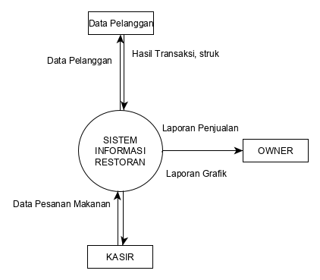

1. **DFD Level 0 SISTEM INFORMASI KASIR RESTORAN**

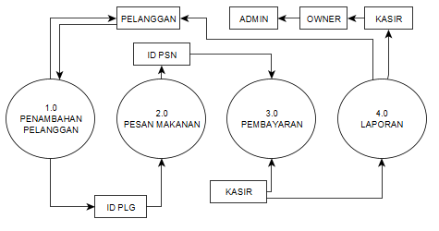

KETERANGAN

1. Data Pelanggan
2. Data Makanan
3. Data Pesanan
4. Laporan
5. **DFD LEVEL 1 Input Pelanggan**

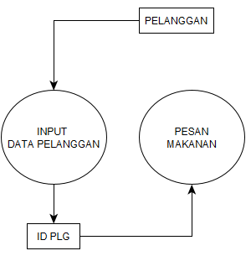

1. **DFD LEVEL 1 Pemesanan Makanan**

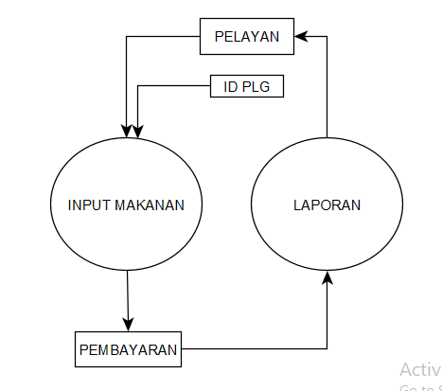

1. **DFD LEVEL 1 Pembuat Laporan**

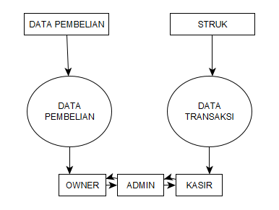

# BAB IV

# PEMBAHASAN DAN HASIL

1. **Perancangan Database**

Untuk membuat aplikasi Kasir Restoran berbasis web pada jaringan internet,

Maka Dibutuhkan Database yang terdiri dan beberapa table sebagai penyimpanan data dari proses yang dilakukan secara komputerisasi. Dengan Menggunakan Database management(DBMS) yang di gunakan adalah SQL(Structure Query Langguage)

1. **Stuktur Tabel Dan Tipe Data**

**TABEL MENU**

|  |  |  |
| --- | --- | --- |
| FIELD | TYPE | LENGTH |
| idmenu | VARCHAR | 100 |
| namamenu | VARCHAR | 100 |
| harga | INT | 25 |
| gambar | VARCHAR | 100 |
| desk | TEXT |  |

**TABEL PELANGGAN**

|  |  |  |
| --- | --- | --- |
| FIELD | TYPE | LENGTH |
| Idpelanggan | VARCHAR | 100 |
| namapelanggan | VARCHAR | 100 |
| jeniskelamin | VARCHAR | 10 |
| nohp | VARCHAR | 13 |
| alamat | TEXT |  |

**TABEL PESANAN**

|  |  |  |
| --- | --- | --- |
| FIELD | TYPE | LENGTH |
| idpesanan | VARCHAR | 100 |
| idmenu | VARCHAR | 100 |
| idpelanggan | VARCHAR | 100 |
| jumlah | VARCHAR | 100 |
| iduser | VARCHAR | 100 |
| Status_pesanan | VARCHAR | 100 |

**TABEL TRANSAKSI**

|  |  |  |
| --- | --- | --- |
| FIELD | TYPE | LENGTH |
| idtransaksi | VARCHAR | 100 |
| idpesanan | VARCHAR | 100 |
| total | INT | 25 |
| bayar | INT | 25 |
| tanggal | DATE |  |

**TABEL USER**

|  |  |  |
| --- | --- | --- |
| FIELD | TYPE | LENGTH |
| Iduser | VARCHAR | 100 |
| namauser | VARCHAR | 100 |
| username | VARCHAR | 100 |
| Password | VARCHAR | 100 |
| level | VARCHAR | 100 |

1. **Entity Relationship Diagram (ERD)**

Menurut salah satu para ahli, Brady dan loonam (2010) ERD menupakan teknik yang digunakan untuk memodelkan kebutuhan data dari suatuorganisansi

**Komponen-komponen dalam ERD :**

1. **Entitas**

Suatu objek yang dapat dibedakan dari yang lainnya yang dapat diwujudkan dalam basis data.

Simbol :

1. **Atribut**

Memberikan informasi lebih rinci tentang jenis entitas.

Simbol :

1. **Relationship /Hubungan**

Simbol yang digunakan untuk menghubungkan antara 2 jenis entitas dua dipresentasikn sebagai garis lurus yang menghubungkan dua entitas.

Simbol :

**ERD SISTEM INFORMASI APLIKASI KASIR RESTORAN**

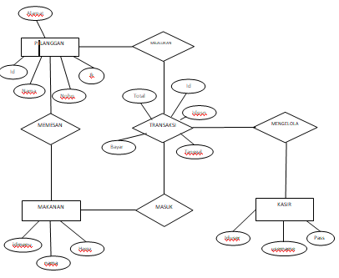

# Derajat relasi atau kardinalitas rasio

* **One To One(1:1)**

Setiap anggota entitas A hanya boleh berhubungan dengan satu anggota entitas B, begitu pula sebaliknya.

* **One To Many(1:M)**

Setiap anggota entitas A dapat berhubungan dengan lebih dari satu anggota entitas B, tetapi tidak sebaliknya.

* **Many To Many(M:M)**

Setiap entitas A dapat berhubungan dengan banyak entitas himpunan entitas B, demikian pula sebaiknya

**RELASI TABEL APLIKASI KASIR RESTORAN**

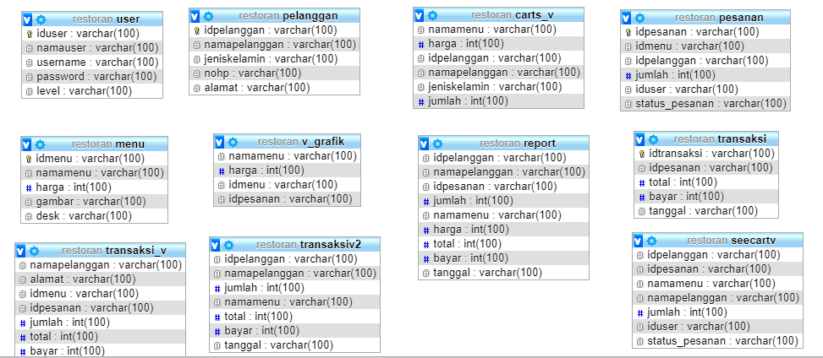

1. **Pembuatan Basis Data**

Mysql>create database restoran;

1. **Membuat database dan membuat table**
2. **Database Restoran**

CREATE DATABASE restoran;

1. **Tabel**
2. **User**

* CREATE TABLE user (
* Iduser VARCHAR(100) not null primary key,
* Namauser VARCHAT(100)not null,
* Username VARCHAR(100)not null,
* Password VARCHAR(100)not null,
* Password VARCHAR (100));

1. **Menu**

* CREATE TABLE menu (
* Idmenu VARCHAR(100)not null primary key,
* Namamenu VARCHAR(100)not null,
* Harga INT(25)not null,
* Gambar VARCHAR(100) not null,
* Desk VARCHAR(100));

1. **Pelanggan**

* CREATE TABLE pelanggan (
* Idpelanggan VARCHAR(100)not null primary key,
* Namapelanggan VARCHAR(100)not null,
* Jeniskelamin VARCHAR(100)not null,
* Nohp VARCHAR(100)not null.
* Alamat TEXT));

1. **Pesanan**

* CREATE TABLE pesanan (
* Idpesanan VARCHAR(100)not null primary key,
* Idmenu VARCHAR(100)not null,
* Idpelanggan VARCHAR(100)not null,
* Jumlah VARCHAR(100)not null,
* Iduser VARCHAR(100)not null,
* Status_pesanan VARCHAR(100));

1. **Transaksi**

* CREATE TABLE transaksi (
* Idtransaksi VARCHAR(100)not null primary key,
* Idpesanan VARCHAR(100)not null,
* Total VARCHAR(100)not null,
* Bayar VARCHAR(100)not null,
* Tanggal DATE);

1. **Membuat View(Tabel virtual)**
2. **Carts_v**

CREATE VIEW carts_v AS

*SELECT menu.namamenu, menu.harga, pelanggan.idpelanggan, pelanggan.namapelanggan, pelanggan.jeniskelamin, pesanan.jumlah FROM menu JOIN pesanan ON menu.idmenu=pesanan.idmenu JOIN pelanggan ON pelanggan.idpelanggan=pesanan.idpelanggan*

1. **Report**

CREATE VIEW report AS

*SELECT pelanggan.idpelanggan, pelanggan.namapelanggan, pesanan.idpesanan, pesanan.jumlah, menu.namamenu, menu.harga, transaksi.total, transaksi.bayar, transaksi.tanggal FROM pelanggan JOIN pesanan ON pelanggan.idpelanggan=pesanan.idpelangan JOIN menu ON menu.idmenu=pesanan.idmenu JOIN transaksi ON pesanan.idpesanan=transaksi.idpesanan*

1. **Seecartv**

CREATE VIEW seecartv AS

*SELECT pelanggan.idpelanggan, pesanan.idpesanan, menu.namamenu, pelanggan.namapelanggan, pesanan.jumlah, user.iduser, pesanan.status_pesanan FROM pelanggan JOIN pesanan ON pelanggan.idpelanggan=pesanan.idpelanggan JOIN menu ON menu.idmenu=pesanan.idmenu*

1. **Transaksiv2**

CREATE VIEW transaksiv2 AS

*SELECT pelanggan.idpelanggan, pelanggan.namapelanggan, pesanan.jumlah, menu.namamenu, transaksi.total, transaksi.bayar, transaksi.tanggal FROM pelanggan JOIN pesanan ON pelanggan.idpelanggan=pesanan.idpelanggan JOIN menu ON menu.idmenu=pesanan.idmenu JOIN transaksi ON pesanan.idpesanan=transaksi.idpesanan*

1. **V_grafik**

CREATE VIEW v_grafik AS

*SELECT menu.namamenu, menu.harga, menu.idmenu, pesanan.idpesanan FROM menu,harga,pesanan WHERE menu.idmenu=pesanan.idmenu AND pesanan.idmenu=menu.idmenu*

1. **Backup Database**

**Backup**

1. Mysqldump -u root -p restoran > D:\restoran.sql

# Restore

1. Mysql -u root -p restoran < D:\restoran.sql
2. Hasil perancangan antarmuka (User Interface)

Hasil perancangan antarmuka, disini akan menampilkan hasil tampilan antar muka yang telah saya buat dengan alokasi waktu selama 16 jam. Tampilan antarmuka ini lebih dominan ke bentun tab contain yang bertujuan untuk memudahkan user dalam menggunakan aplikasi website kasir restoran

1. Configurasi Database

Pergi ke folder C:\xampp\htdocs\restoran\application\config\database.php

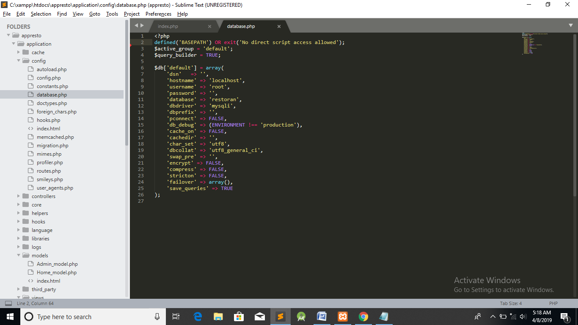

Isi :

Hostname : localhost atau 127.0.0.1

Username : root

Password :

Database: restoran

1. Antarmuka Login

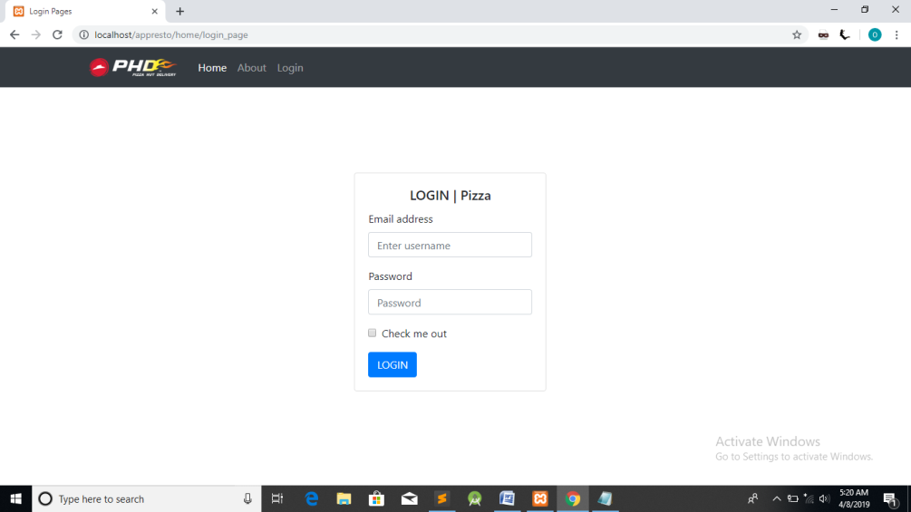

Sistem kerja:

Anda harus login terlebih dahulu untuk mengakses halaman admin

Antar muka halaman index

1. Halaman index jiks tidak ada hak akses

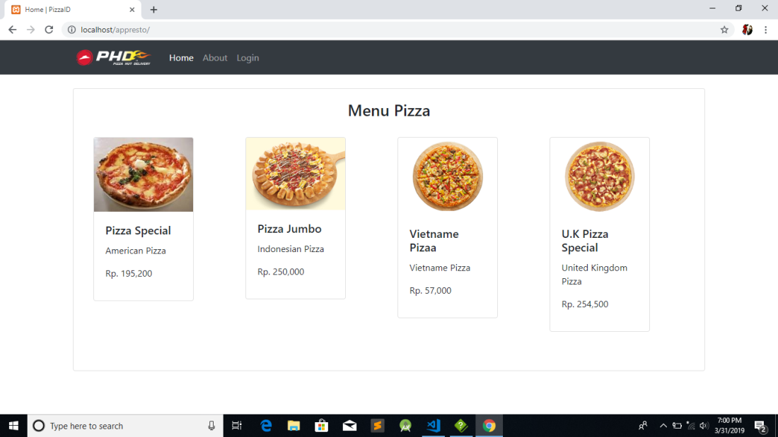

1. Halaman index jika sudah login sebagai admin/owner/kasir/pelayan

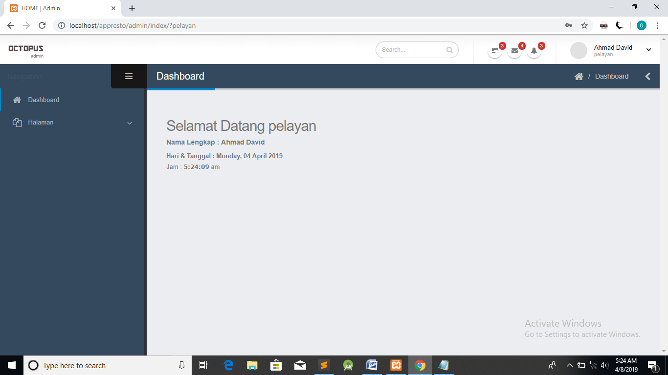

Sistem kerja: ini adalah tampilan yang telah melakukan login, disitu ada beberapa menu yang bias dilihat sesuai dengan level username

1. Antar muka Tambah Pelanggan untuk pelayan

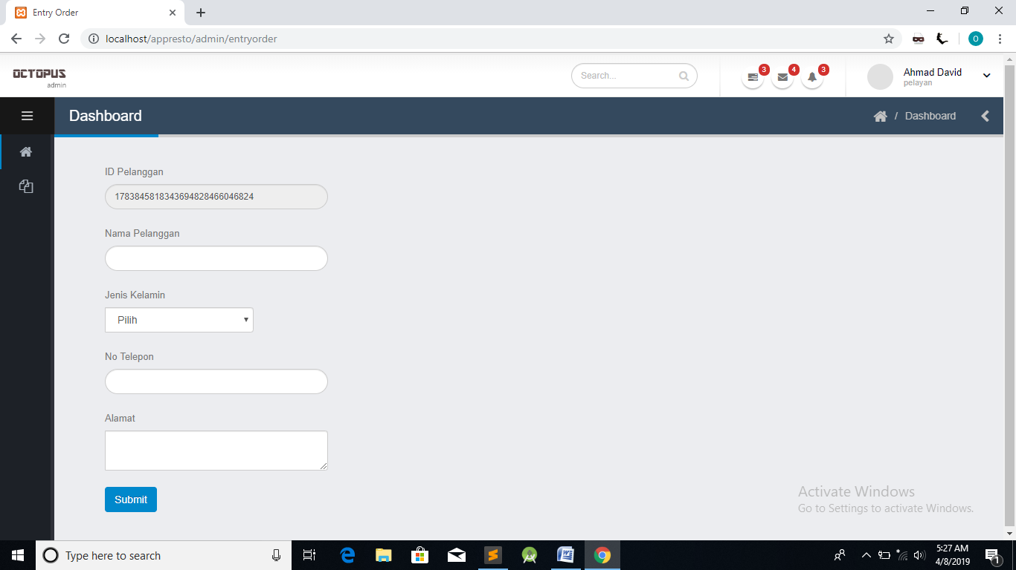

Sistem kerja : halaman ini untuk pelayan jika ada pembeli yang ingin memesan makanan atau minuman

1. Antar muka form pesanan

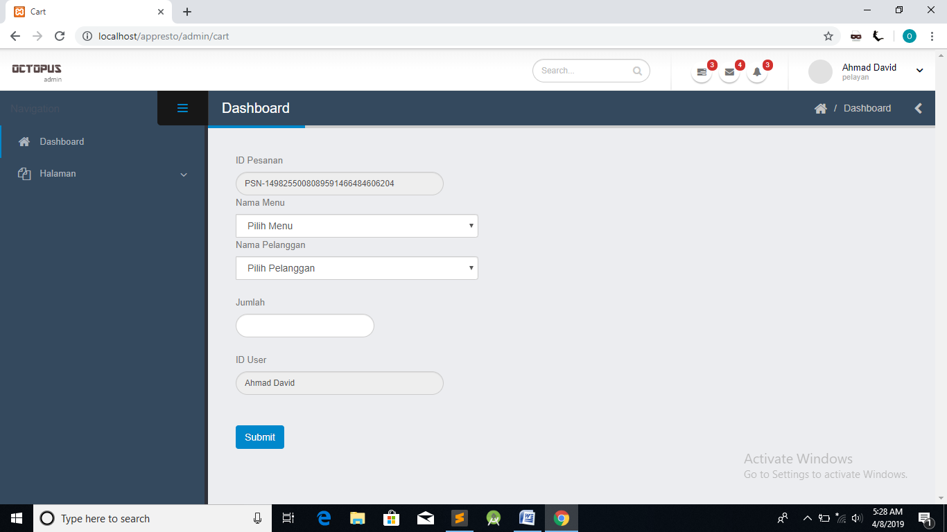 Sitem kerja : jika pelanggan sudah di tambahkan, pilih nama pelanggan dan masukan pesanan sesuai yang pelanggan inginkan

1. Antarmuka tampilan login kasir

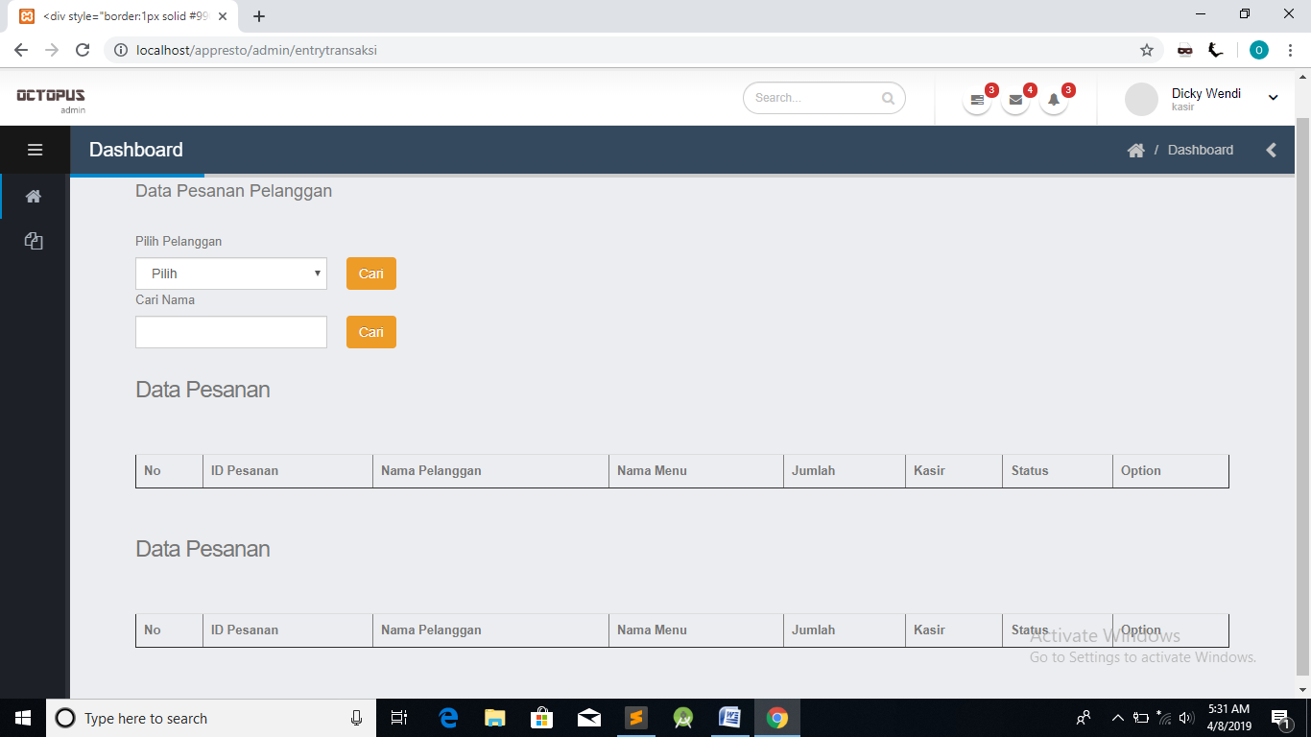

Sistem kerja : jika pelayan sudah selesai melakukan proses pesanan, maka akn secara otomatis pesanan akan masuk pada entry transaksi. Jika ingin melanjutkan transaksi, pilih atau cari nama pelanggan yang ingin membeli, maka secara otomatis akan terlihat data pelanggan dan pesanan yang di inginkan

1. Antarmuka data pelanggan yang ingin melakuan transaksi

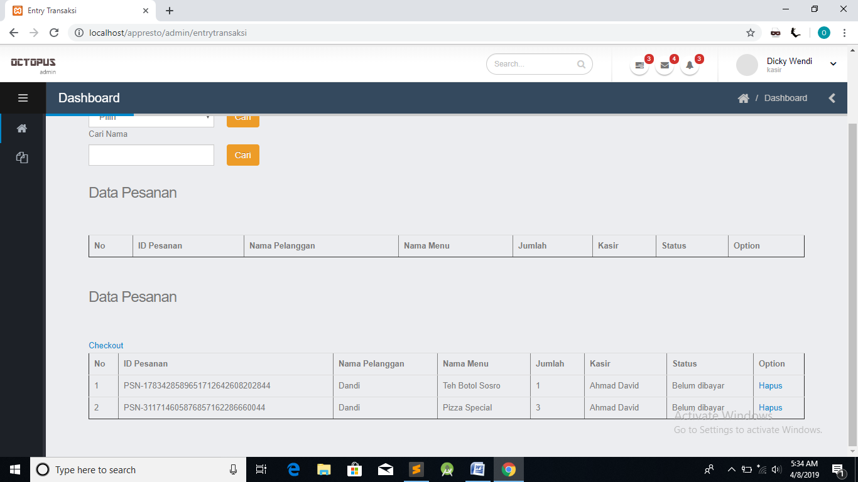

Sistem kerja: jika telah selesai, klik checkout diatas table untuk melanjutkan transaksi

1. Antarmuka konfirmasi pesanan

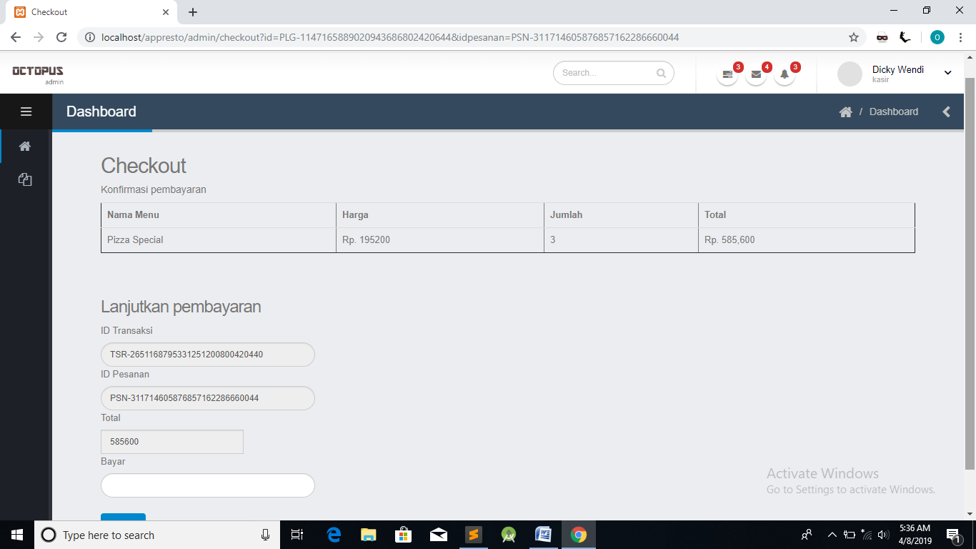

Sistem kerja: masukan jumlah uang yang pelanggan berikan, maka secara otomatis uang kembalian dan struk akan muncul

1. Antarmuka struk dan detail pembalian

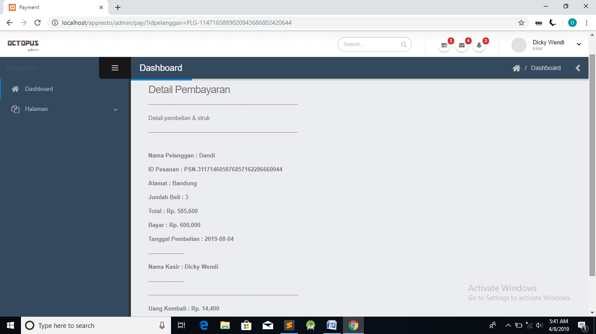

1. Data pembeli yang telah membayar

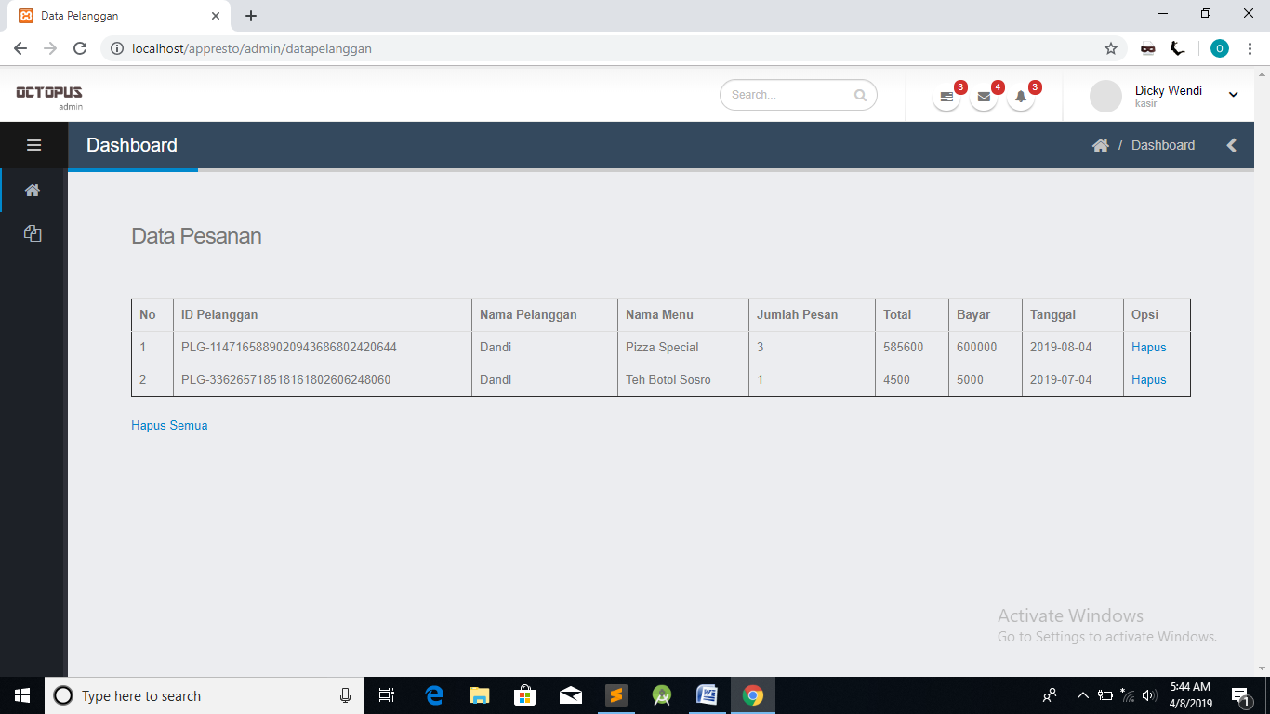

Sistem kerja : data pelanggan dapat dihapus atau dijadikan sebagai laporan

1. Antarmuka untuk print data bulanan atau harian

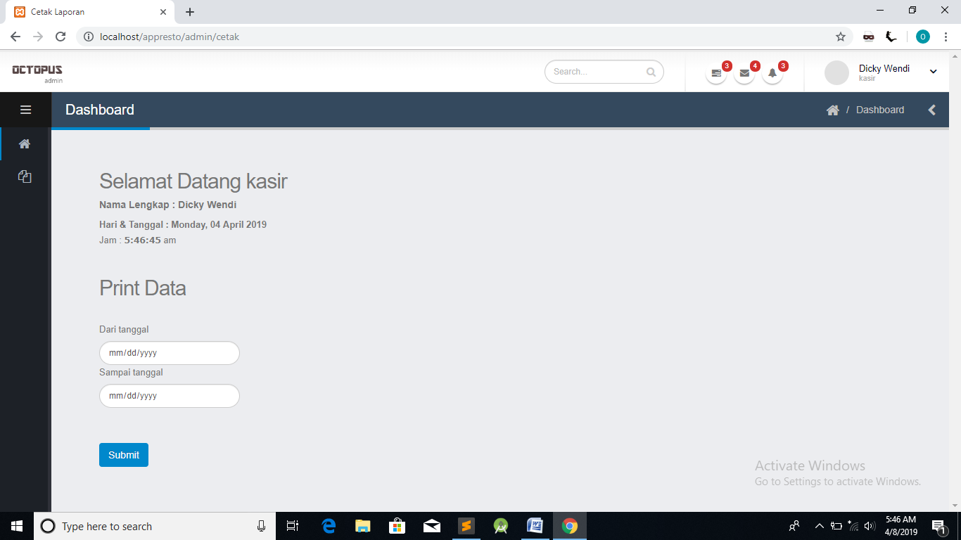

Sistem kerja : masukan tanggal dari yang ingin di print sampai tanggal yang akhir di print.

1. Antarmuka laporan perbulan

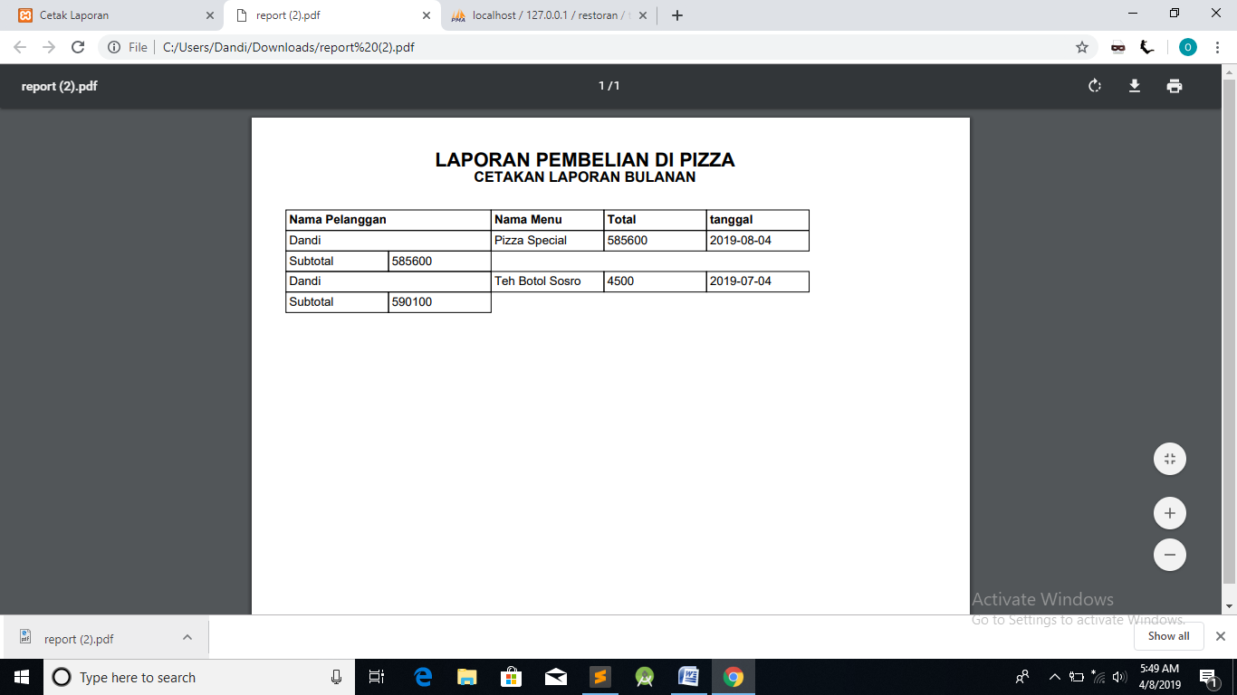

1. Antarmuka grafik

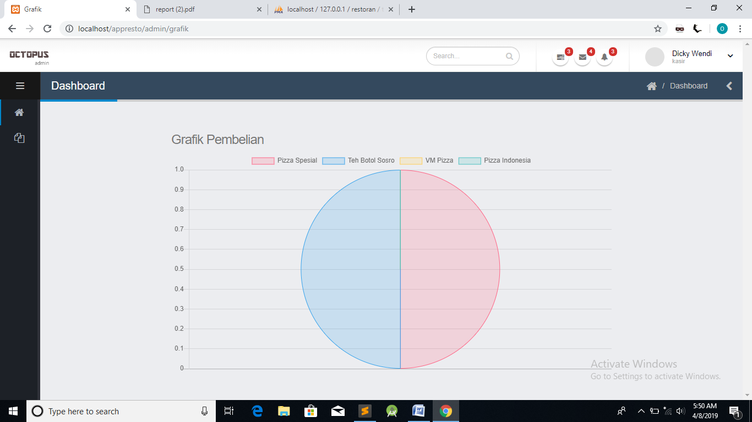

* 1. Use case Aplikasi kasir restoran berbasis web

Use case adalah rangkaian ssekelompok yang saling terkait dan membantuk system secara teratur, yang dilakukan secara teratur oleh sebuah actor

1. Use Case untuk aplikasi kasir restoran
2. Hak akses untuk admin

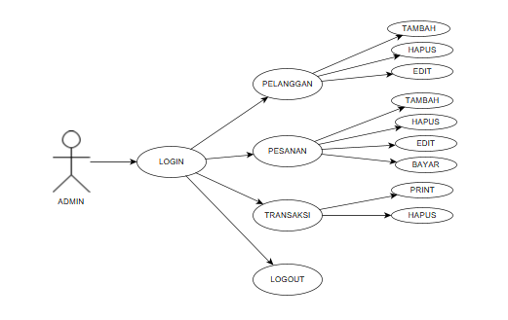

1. Hak akses untuk pelayan

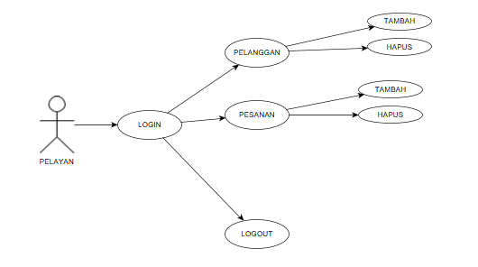

1. Hak akses kasir

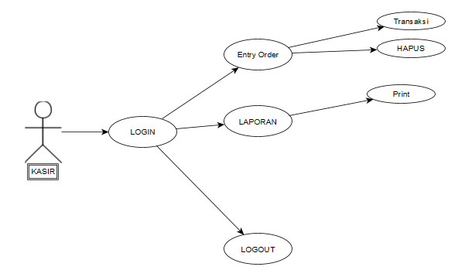

1. Hak akses owner

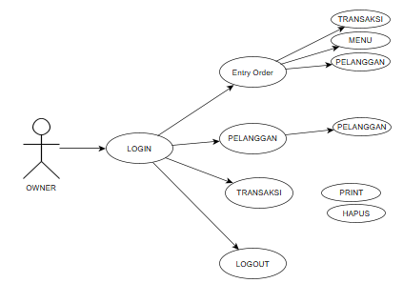

**BAB V**

**PENUTUP**

# 2.1 Kesimpulan

Dizaman ini sudah saatnya kiya memulai inovasi di dunia terutama dalam pembuatan aplikasi berbasis website dengan berpacu untuk memudahkan pekerjaan yang ada didalam restoran tersebut disertai meningkatkan pelayanan untuk pasien, dan dapat efisien atau hemat waktu. Dan juga mengetahui tujuan dari Uji Kompetensi yaitu merancang website

# 2.3 Saran

Adapun saran yang akan saya praktikan berikan kepada pembaca yaitu :

Agar kiranya system aplikasi kasir restoran dapat bermanfaat bagi semua kalangan. Uji Kompetensi dapat diproses, dilaksanakan oleh pemerintah diduinia pendidikan terutama SMK